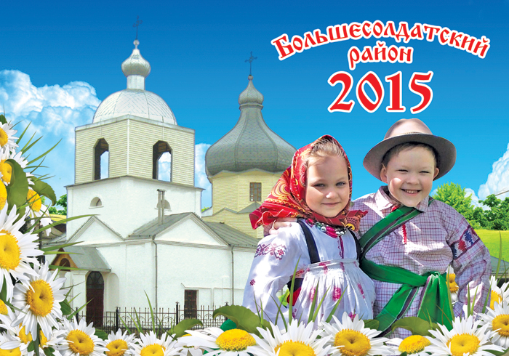

На сегодняшний день всё большую популярность в туристической сфере приобретает сельский туризм, являющийся приоритетным направлением государственной поддержки развития туризма, определённой федеральной целевой программой «Развитие туризма в Российской Федерации на 2011 – 2018 годы». Сельский туризм — это деятельность сельского населения, которая связана с сельской средой, сельским домом и занятиями, где ставят в центр внимания природу и человека.
Большесолдатский район – удивительное место, яркий уголок Курской области, со своей самобытной культурой, которая бережно сохраняется и передается из поколения в поколение. В настоящее время в районе ведется активная работа по развитию сельского туризма. С этой целью разработан экскурсионный маршрут под названием «Большесолдатские просторы…», который выстроен с учетом культурно-исторических особенностей Большесолдатского района и является сезонным - весна-лето-осень. Продолжительность экскурсии составляет 3 часа общей протяженностью 20 км. В план экскурсионного маршрута входят 7 посещаемых объектов, доставка туристов к которым будет осуществляться на автотранспорте.

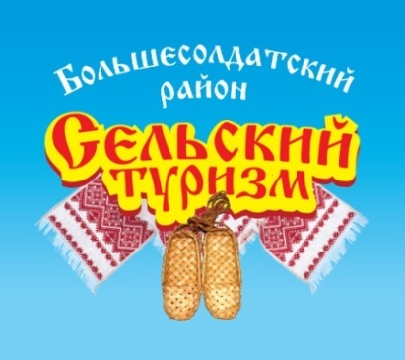
Экскурсионный маршрут
«Большесолдатские просторы…»

Данный маршрут мы начнем с прибытия в райцентр - село Большое Солдатское. Буквально у въезда в село у гостей района будет возможность сделать остановку у поклонного креста. Именно здесь православные верующие встречают святыни, которые привозят в наш храм с целью поклонения.
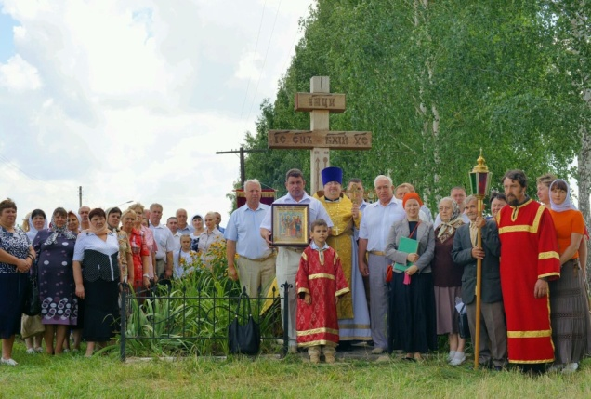
Въезжая в Большесолдатское, в первую очередь, мы предлагаем посетить парк «Победы», в центре которого находится братская могила, и отдать дань памяти 202 Советским воинам, павшим в годы ВОВ. Данный парк являет собой благоустроенное место с вымощенными дорожками для прогулок, скамейками для отдыха, который радует глаз посетителей яркой зеленью и пестрыми цветущими клумбами.
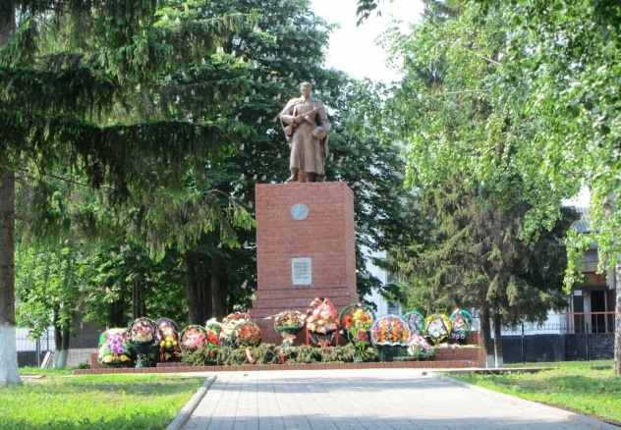

После посещения парка мы предлагаем пройти в Храм Рождества Христова, который расположен через дорогу от парка. Этот Храм интересен своей историей, с которой вам представится возможность познакомиться ближе.

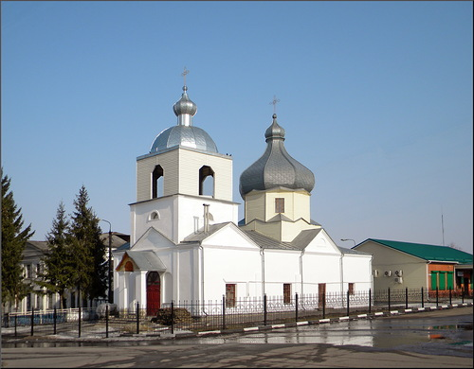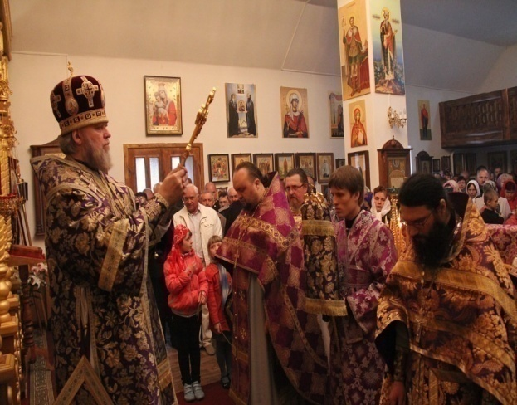

После посещения Храма, туристам предлагаем посетить уникальное в своем роде место – детскую библиотеку музей, где собрано более 500 экспонатов уникальных коллекции старины и народного искусства. Так, одной из экспозиций является «крестьянская изба» - комната, имитирующая крестьянский быт 19 века, а также экспозиция, посвященная нашей знаменитой фольклористке Евдокии Голубович .
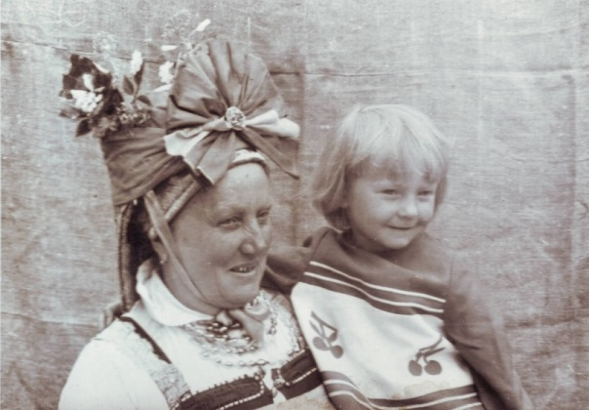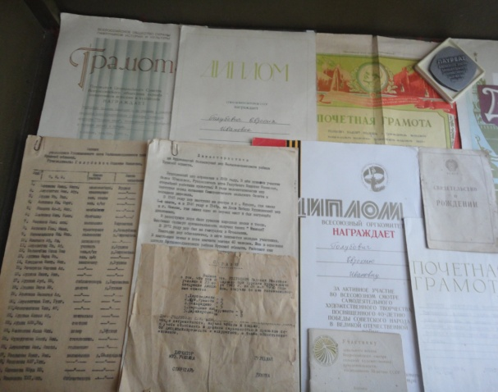

Находясь в с. Большесолдатское нельзя уйти, не посетив освященный источник с уникальной по мягкости и вкусовым качествам меловой водой, расположенный на ул. Зелёная с купелью, где совершаются церковные обряды освящения воды в престольные праздники.

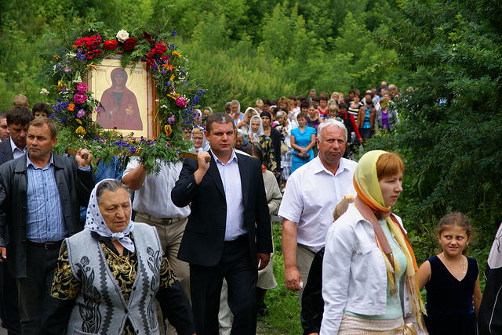

После прогулки к источнику - самое время подкрепиться в местной закусочной «Лакомый кусочек», которая представляет собой комфортное и благоустроенное место, где вы можете заказать самые разнообразные блюда домашней кухни, по весьма приемлемым ценам.

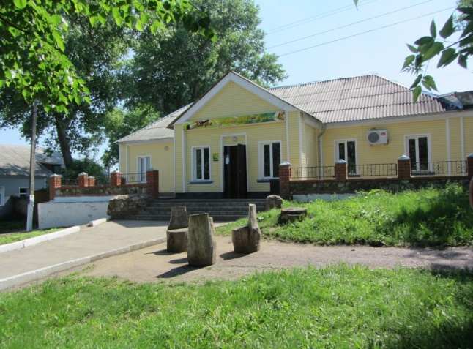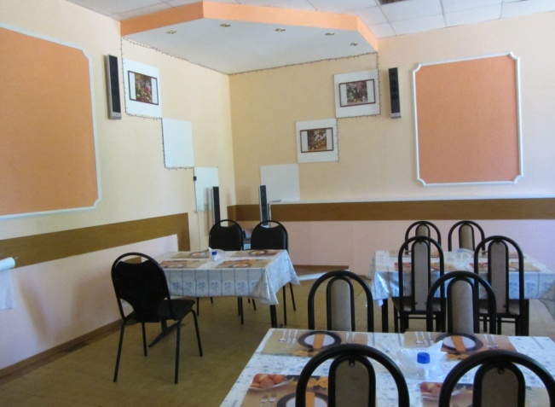

Следующим пунктом нашего маршрута будет посещение села Саморядово, в котором по сей день сохранены многовековые богатейшие обычаи, традиции, уклад жизни людей, воплотившиеся в самобытную и яркую культуру, где до сих пор можно услышать старинные песни в оригинальном исполнении,
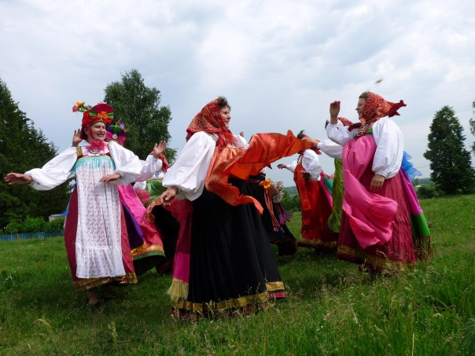
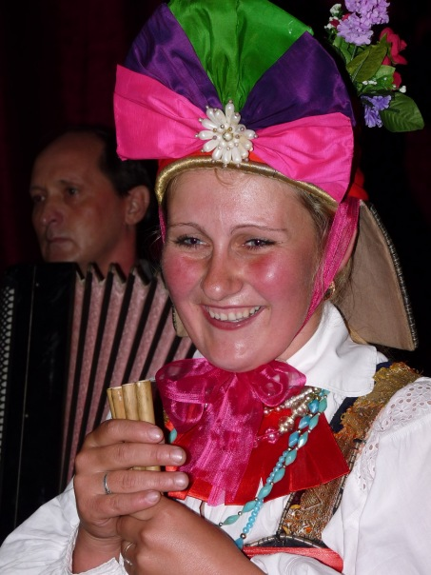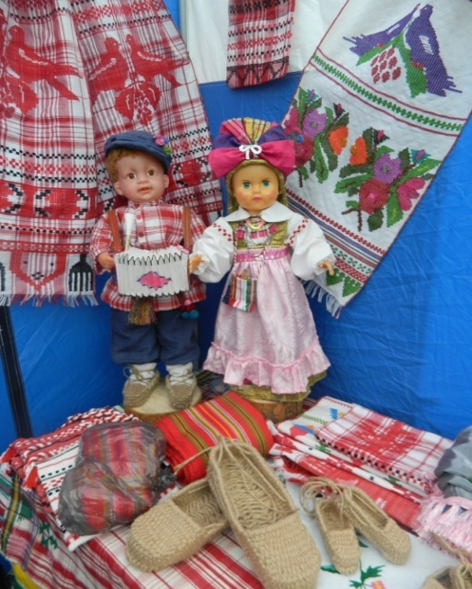
игру на уникальных музыкальных инструментах, познакомиться с местными танцевальными традициями, изучить историю народного костюма и даже попробовать себя в искусстве ткацкого мастерства, мастер класс которого вам с удовольствием преподадут мастерицы Саморядовского дома ремесел, где ведется целенаправленная работа по возрождению и сохранению народных промыслов.

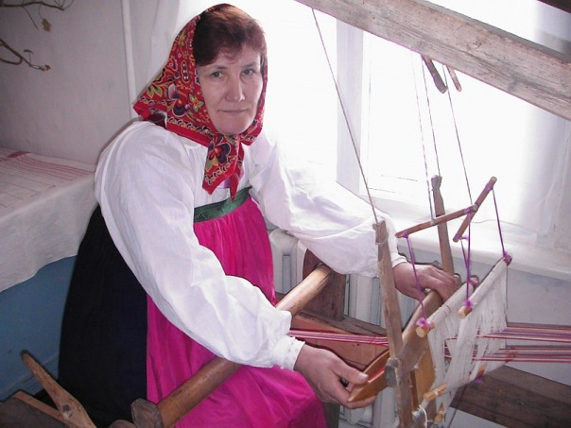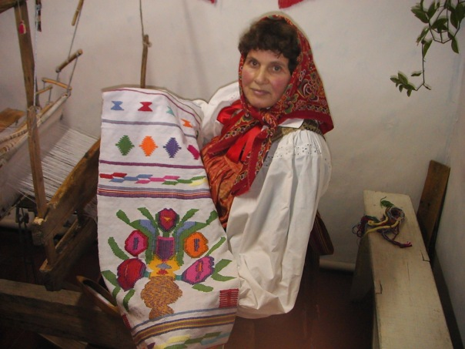
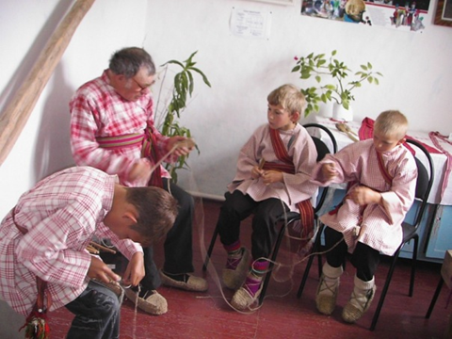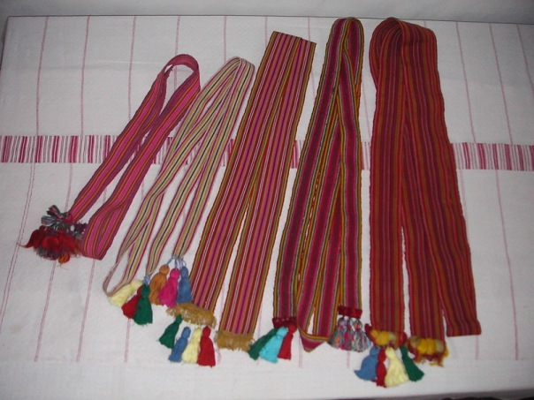
В православный праздник Святой Троицы туристам представится уникальная возможность стать непосредственными участниками народного гуляния «Левада», на который собираются ценители народных традиций со всей Курской области и узнать об особенностях его празднования.
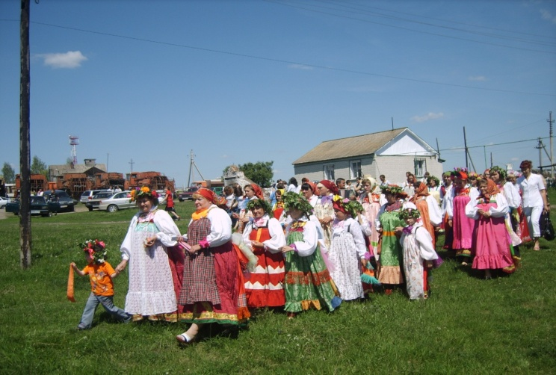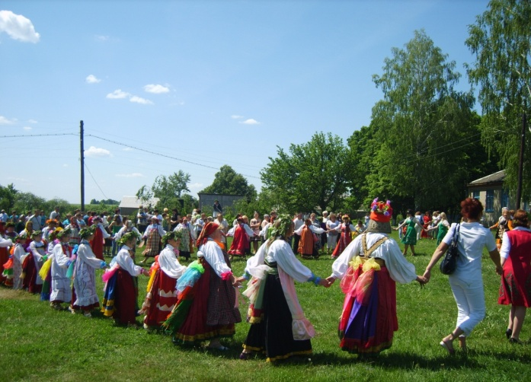

Мы уверены, что наш экскурсионный маршрут заинтересовал вас, и в скором времени в сердцах наших потенциальных гостей останется легкое очарование красотой и культурой нашего гостеприимного края.
По всем интересующим вас вопросам обращайтесь по тел.:
8 (47-136) 2-11-03, 2-13-37
e-mail: lyubow.borovleva@yandex.ru
группа «В контакте» - vk.comclub95386930

